Раздел долгосрочного плана: (7.4A) Энергия |  | Subject: физика
Дата: |  | ФИО учителя: Пошатова Н.М
Класс: 7 |  | Количество присутствующих:  Количество отсутствующих:
Type of the lesson |  | Kinetic energy Potential energy
Strands (objectives) |  | 7.2.3.4 различать два вида механической энергии (кинетическую, потенциальную);  7.2.3.5. применять формулу кинетической энергии Ek=mv2/2;  7.2.3.6 применять формулу потенциальной энергии Ep=mgh вблизи поверхности Земли  7. 2.3.7 объяснять и приводить примеры на переходы энергии из одного вида в другой и применять закон сохранения механической энергии
Aims of the lesson |  | Все учащиеся смогут: рассчитывать кинетическую энергию по формуле E_{k}=mv²/2; Потенциальную энергию по формуле Ep=mgh;  Большинство учащихся смогут: связать формулу для нахождения механической работы и энергии тела;  Некоторые учащиеся смогут: решать задачи, в которых необходимо связать уже известные формулы видов сил, механической работы, мощности с формулой для нахождения энергии
Lesson objectives |  | Учащийся достигнет цели, если:  - знает кинетическую и потенциальную энергии и сравнивает их;  - знает от каких величин зависит кинетическая энергия .  - знает формулу расчета кинетической энергии;  - применяет формулу расчета кинетической энергии.  - объясняет зависимость кинетической и потенциальной энергии с изменением высоты;  - знает от каких величин зависит потенциальная энергии  - знает формулу расчета потенциальной энергии;  - применяет формулу расчета потенциальной энергии.
Languare aims |  | Предметная лексика и терминология:  выполненная работа, сила, время, механическая работа, кило Джоуль  Үш тілдегі сөздік  Қазақша Орысша Ағылшынша  Энергия энергия energy  Потенциалық энергия потенциальная энергия potential energy  Кинетикалық энергия кинетическая энергия Kinetic energy
Value thinks |  | в течение всего урока прививать открытость, сотрудничество, уважение.
Cross curricular links |  | связь с математикой
The use of ICT |  | 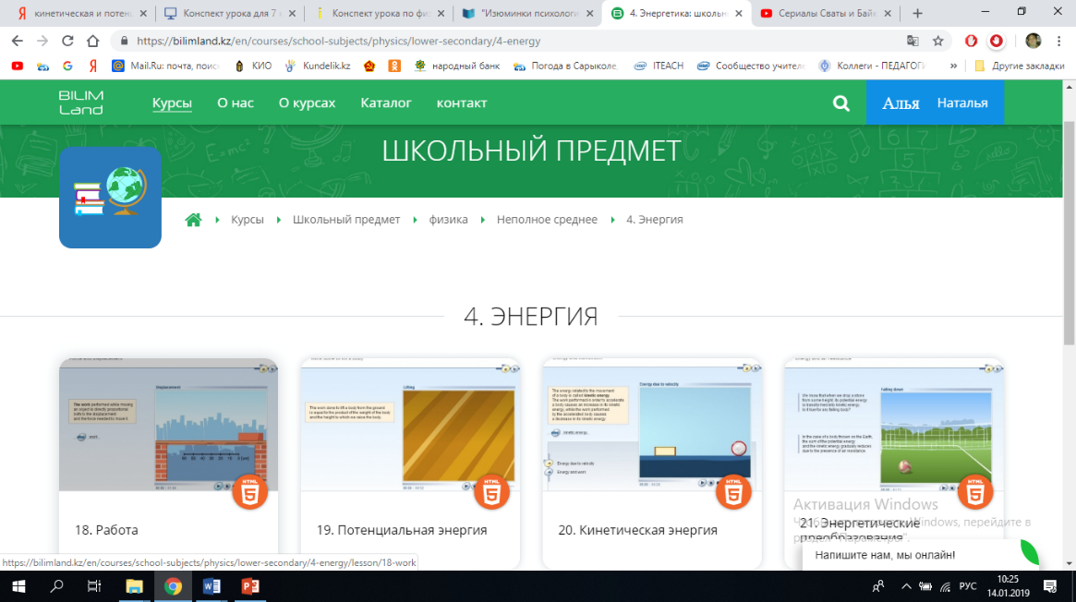  Презентации на интерактивной доске, ресурсы BilimLand  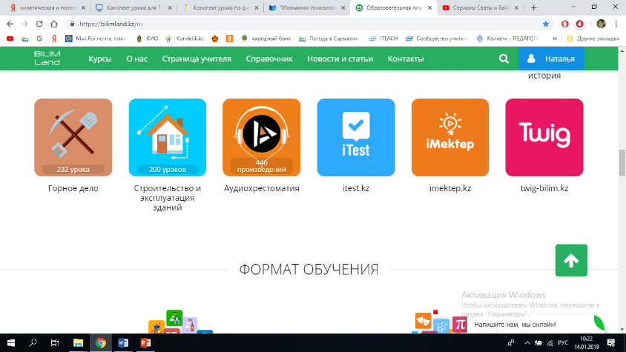  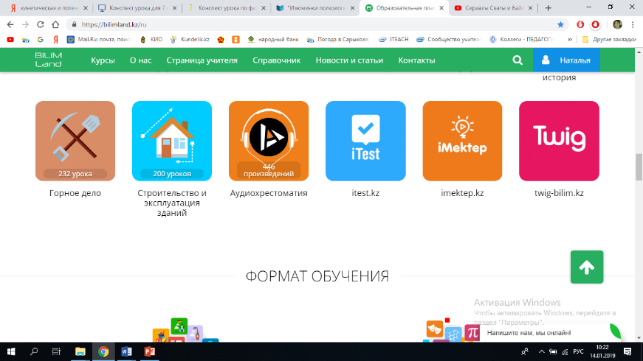
Ход урока
Запланированные этапы урока | Запланированная деятельность на уроке |  | Ресурсы
Organization moment | Good morning, boys and girls. Sit down. I’m glad to see you.  Who is absent today?(…… is/ are absent today)  What date is it today?  - Нave you got questions about homework?  Настрой на работу:  Давайте с Вами немножко разомнемся и сыграем в игру  «Паутинка-разминка».  (учитель читает вопросы ученики отвечают)  - 1. За сколькими зайцами не угонишься? (за двумя);  - 2. Какая лапа собаке ни к чему? (пятая);  - 3. Золотой серп в черном небе? (месяц);  - 4. Сколько букв в английском алфавите? (26);  - 5. Назови последние три буквы алфавита? (э,ю,я);  - 6. Пол твоего соседа по парте? (муж/ жен);  - 7. Где проходит сегодняшний урок? (в кабинете физики)  - 8. Какой сегодня месяц? (апрель);  - 9. Какое сегодня число? (…)  Very good! Write the date to day in your copybook. |  | флипчарт
Актуализация изученных знаний | Work in pairs  Сегодня на уроке мы с вами будем работать в парах.  Деление на пары  На ваших столах лежат буквенное обозначение физических величин, а также единицы их измерения. Объединитесь в пары по данным значениям.  m кг  υ м/с  h м  g н/кг  F Н  A Дж  N Вт  V м³  Оценивание сегодня на уроке будет отображать в  Листе оценивания (Evaluation List)  Max: 8 баллов  Evaluation List ФИ__________ Итого  Индивидуальная работа Задание №1 Работа в паре Задание №2 Работа в группах Задание №3 Самооценивание работы на уроке  Задание №1 (индивидуальное)  Проверка теоретического материала  - Заполните таблицу  Mechanical work Power  Обозначение  Единицы измерения  Формула для расчета  Дескрипторы:  - Учащиеся знают буквенное обозначение мощности, механической работы  - Указывают единицы измерения физических величин  - Записывают формулы для расчета механической работы, мощности через силу и скорость, через работу и время  Критерии  - балл- допущены ошибки в заполнении таблицы  2 балла – таблица заполнена верно  ФО: Самооценивание (модульный ответ). Выставление балла в лист оценивания.  Задание 2 (работа в паре)  https://bilimland.kz/en/courses/school-subjects/physics/upper-secondary/4-energy/lesson/21-power (7 задание)  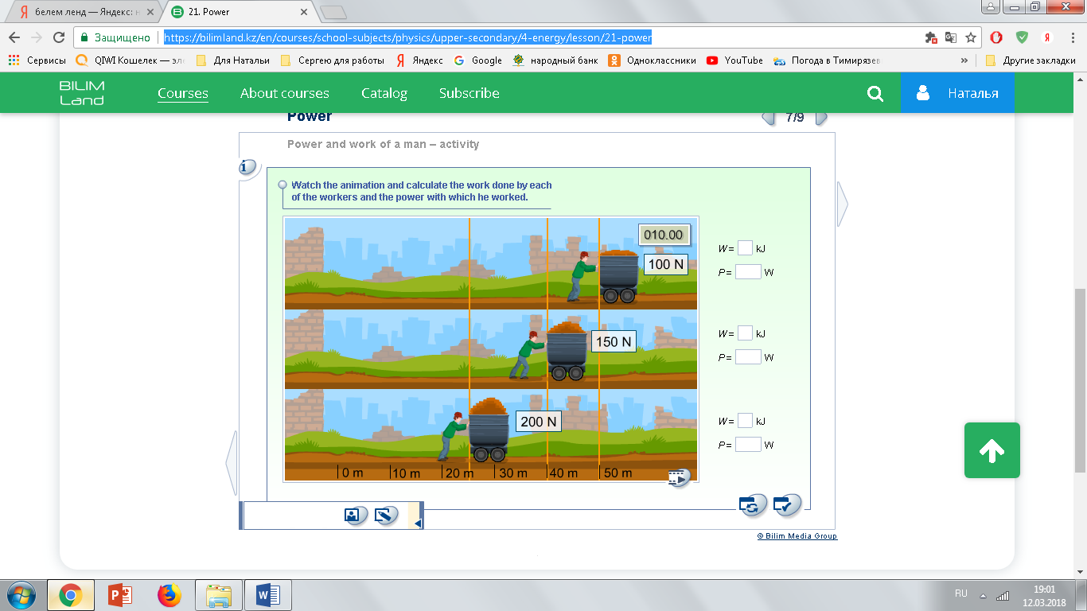  Дескрипторы  - Учащиеся рассчитывают механическую работу для 2х случаев  - учащиеся рассчитывают мощность для 2х случаев  - указывают зависимость мощности от времени, механической работы от приложенной силы  Критерии  1 балл- допущены ошибки в расчетах, не правильно установлена зависимость  2балла- не допущено ошибок в расчетах, зависимость установлена верна  ФО: взаимооценивание между парами  - Count your points and write down in your evaluation list  - Подсчитайте баллы и выставьте в лист оценивания.  Выставление в лист оценивания |  | Презентация ПК  Модульный ответ на флипчарте
Brainstorming | Введение в тему урока:  Просмотр видео «ЭКСПО-2017»  Летом 2017 года состоялось особо значимое событие для нашей страны. На территории РК проходила международная выставка, под название ««ЭКСПО-2017».  Ребята, а чему была посвящена данная выставка? (ответы учащихся)  -Энергия будущего  Давайте еще раз вспомним и совершим путешествие по данной выставке.  -Из увиденного что вы можете сказать?  -Какие виды энергии вы узнали просмотрев данное видео?  What do you think what topic today we are going to pass?  You are right. Today we are speaking about emerge.  Энергия – это физическая величина, характеризующая способность тела совершить работу.  Сегодня на уроке мы с вами будем говорить о механической энергии, а также узнаем о двух из них более подробно.  Давайте посмотрим еще одно видео, из которого вы узнаете название данных энергии.  Определите для себя цель на сегодняшний урок, используя глаголы (озвучивание учащимися)  Узнать- to know  Познакомиться – to learn  Применить- to use  Закрепить- to consolidate |  | https://www.youtube.com/watch?v=90bGmN3t2UA  https://twig-bilim.kz/ru/film/forms-of-energy
Work in группах | Образование в группы (объединение по партам).  Задание №3 Работа с учебным материалом.  Read the text and find out new information at page159-160  Чтобы познакомиться с видами энергии более подробно вам необходимо составить на А-3 кластер и защитить его  - группа: кинетическая энергия  - группа: потенциальная энергия  - группа: потенциальная энергия упруго деформированной пружины.  Дескрипторы  - умеют работать с новой информацией, выбирая важную информацию;  - записывать обозначение кинетической и потенциальной энергии  - записывают определения  - записывают единицы измерения  - записывают формулу для расчета кинетической энергии и потенциальной, потенциальной энергии упруго деформированной пружины.  - указывают зависимость энергии от физических величин  - устанавливают сходство и различие двух энергий.  Защита кластера  ФО: комментарии учителя  Критерии оценивания  - балл тема раскрыта, но есть небольшие недочеты  - балла, тема полностью раскрыта.  Выставление в Evaluation List  Первичное закрепление - Фронтальный опрос  - What letter is for Kinetic energy ?  - Who can tell the units of measurement of Kinetic energy?  - Write down formulas for speed calculating of Kinetic energy?  - Write down formulas for mass calculating of Kinetic energy?  - What letter is for potential energy?  - Who can tell the units of measurement of potential energy?  - Write down formulas for mass calculating of potential energy?  - Write down formulas for height calculating of potential energy?  Гимнастика для глаз |  | Флипчарт, фломастеры, учебник  Модульный ответ на флипчарте  флипчарт
Consolidation of new material. | Решение задач  https://itest.kz/ru/exam_test?test_id=509853903 (вопрос 4, 5, 7,8, 10)  Let s work together  Look at the blackboard  Read the statement of the problem.  Решаем задачу №4 (учитель)  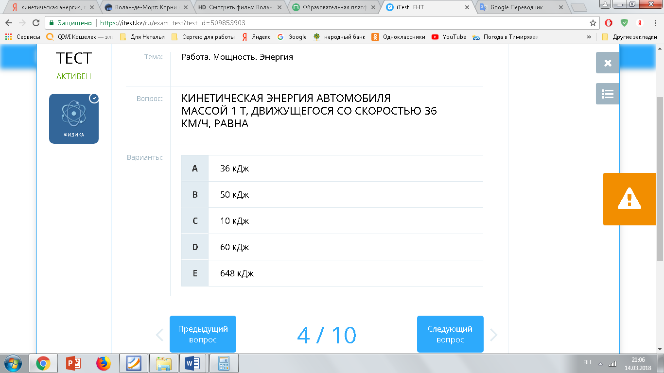  Who would like to solve a problem…….  Please….., come to the black board and write a problem  (ученик по желанию)  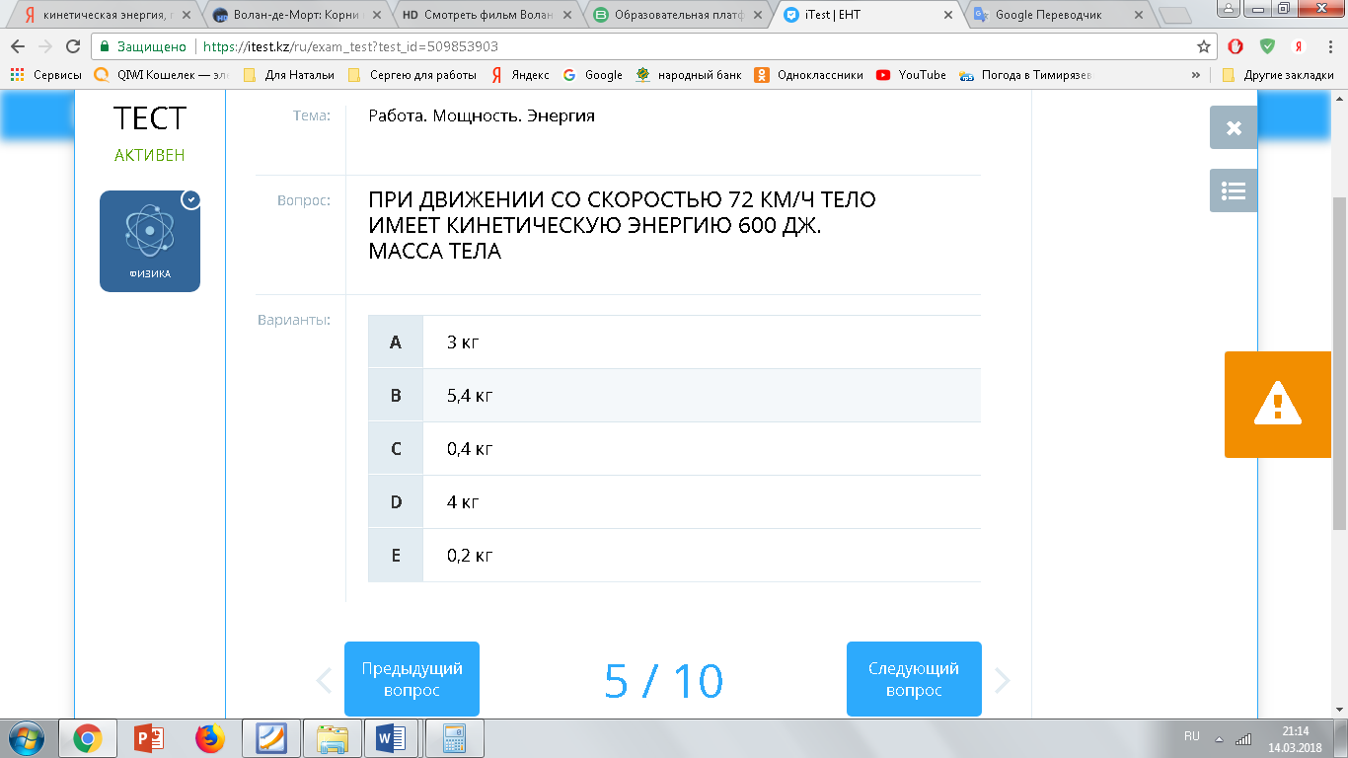  Остальные решают самостоятельно в тетрадях.  Молодец, садись. Well done. Sit down.  (Good job)  Next problem 8  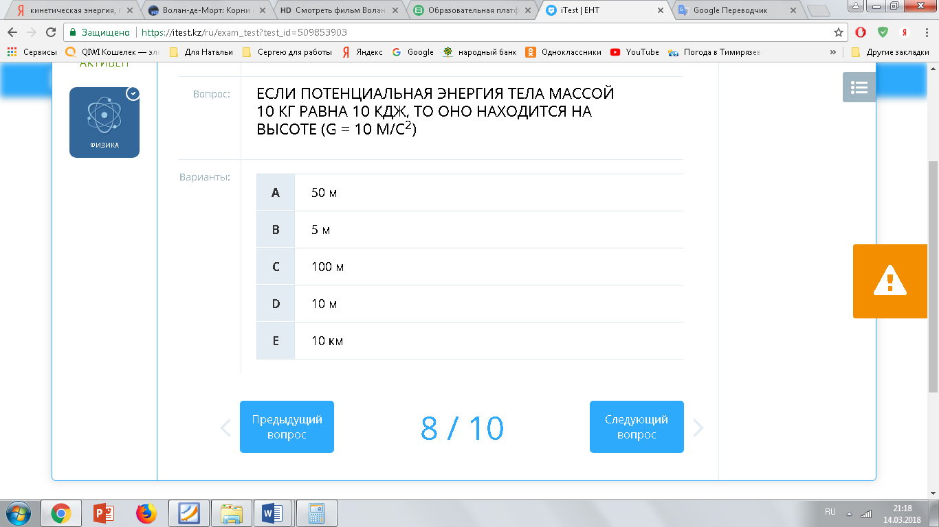  Next problem 10  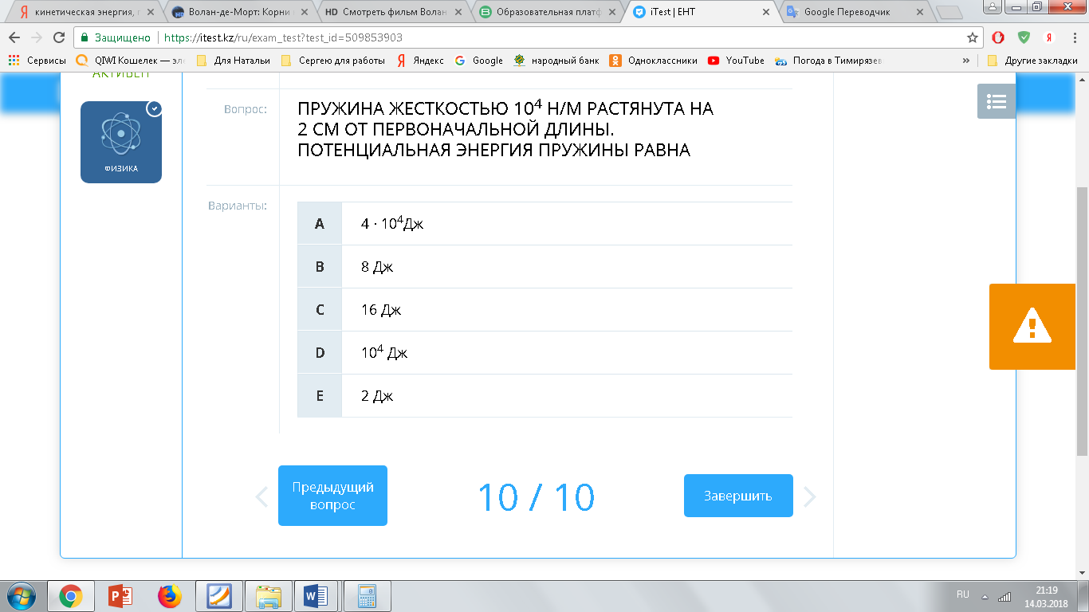  Дополнительное задание  №3 https://bilimland.kz/en/courses/school-subjects/physics/lower-secondary/4-energy/lesson/20-kinetic-energy (6b)  Дескрипторы:  - Записывают формулу для расчета скорости из формулы кинетической энергии  - Определяют по стимулятору кинетическую энергию  - Производят расчет скорости автомобиля |  | https://itest.kz/ru/exam_test?test_id=509853903
Подведение итогов урока | Давайте вернемся к цели урока, которую мы с вами поставили в начале.  Как вы думаете мы достигли ее?  Что мы с вами сегодня изучили?  Работа с Evaluation List  Самооценивание работы на уроке.  1 Балл - работал хорошо, но допускал ошибки  2 Балла- я все сделал верно, я хорошо работал на уроке  Выставление Evaluation List  Подсчитайте баллы за урок, выставьте в Evaluation List  Max: 8 баллов  8 (85-100%) - ты супер, но не забудь выполнить домашнее задание  6-7 (65-84%) баллов - умничка, но обрати внимание на свой ошибки  4-5 (40-64%) баллов - ты молодец, но необходимо поработать с новой информацией.
Reflection | Write down your homework  п Механическая энергия. Потенциальная, кинетическая энергия. – прочитать.  Задание на сайте bilimland. Ссылка электронный журнал Кунделек- https://bilimland.kz/en/courses/school-subjects/physics/lower-secondary/4-energy/lesson/19-potential-energy (3b)  Дескрипторы  -Преобразовывают формулу потенциальной энергии, для расчета высоты  - Распределяют тела в зависимости от их массы и потенциальной энергии  Do you like today s lesson?  (ответы учащихся)  За что вы можете похвалить себя за сегодняшний урок?  Тhat for your work  The lesson is over

